MIG-DHL - Migrants Digital Health Literacy
ENTWICKLUNG EINES SCHULUNGSPROGRAMMS
ZUR VERBESSERUNG DER DIGITALEN GESUNDHEITS-KOMPETENZ VON MIGRANT*INNEN

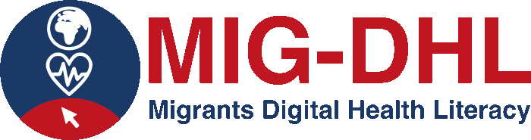

 |  | 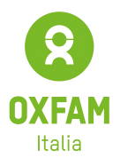
 | 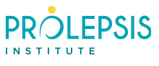 |  |  | 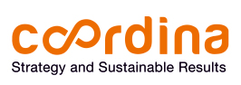
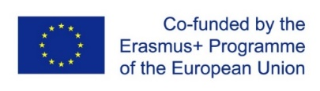
Die Unterstützung der Europäischen Kommission für die Erstellung dieser Veröffentlichung stellt keine Billigung des Inhalts dar, der ausschließlich die Ansichten der Autoren widerspiegelt, und die Kommission kann nicht für eine etwaige Verwendung der darin enthaltenen Informationen verantwortlich gemacht werden.

Erklärung zum Urheberrecht:
Dieses Werk ist lizenziert unter einer Creative Commons Attribution-NonCommercial-ShareAlike 4.0 International License. Unter folgenden Bedinungen können Sie die Unterlagen verwenden:
- Teilen — das Material in jedwedem Format oder Medium vervielfältigen und weiterverbreiten
- Bearbeiten — das Material remixen, verändern und darauf aufbauen unter den folgenden Bedingungen:
- Namensnennung — Sie müssen angemessene Urheber- und Rechteangaben machen, einen Link zur Lizenz beifügen und angeben, ob Änderungen vorgenommen wurden. Diese Angaben dürfen in jeder angemessenen Art und Weise gemacht werden, allerdings nicht so, dass der Eindruck entsteht, der Lizenzgeber unterstütze gerade Sie oder Ihre Nutzung besonders.
- Nicht kommerziell — Sie dürfen das Material nicht für kommerzielle Zwecke nutzen.
- Weitergabe unter gleichen Bedingungen — Wenn Sie das Material remixen, verändern oder anderweitig direkt darauf aufbauen, dürfen Sie Ihre Beiträge nur unter derselben Lizenz wie das Original verbreiten.

5.4 Zuordnung in der Online-Plattform
Holen Sie Informationen in Bezug auf COVID-19 ein, und beantworten Sie bitte folgende Fragen:
- Wie ist die aktuelle Situation?
- Was sind die wichtigsten Gesundheitsschutzmaßnahmen in dem Land, in dem Sie leben?
- Wie sollten Sie heute handeln, wenn Sie Symptome haben?

